О рекомендациях, как выбрать сыр
В магазинах реализуется большое количество сыров и потребителю бывает сложно сделать правильный выбор. В связи с этим Роспотребнадзор напоминает о видах сыра и о том, на что нужно обратить внимание при приобретении продукта.
Обратите внимание, что Решением Совета Евразийской экономической комиссии от 09.10.2013 №67 принят технический регламент Таможенного союза «О безопасности молока и молочной продукции», который устанавливает требования безопасности к молоку и молочной продукции, к процессам их производства, хранения, перевозки, реализации и утилизации, а также требования к маркировке и упаковке молока и молочной продукции.
Идентификация сыра проводится по наименованию продукта.
Наименования сыров
•«Сыр, плавленый сыр, молокосодержащий продукт с заменителем молочного жира, произведенный по технологии сыра, молокосодержащий продукт с заменителем молочного жира, произведенный по технологии плавленого сыра копченые» - сыр, плавленый сыр, молокосодержащий продукт с заменителем молочного жира, произведенный по технологии сыра, молокосодержащий продукт с заменителем молочного жира, произведенный по технологии плавленого сыра, подвергнутые копчению и имеющие характерные для копченых пищевых продуктов специфические органолептические свойства. Не допускается использование ароматизаторов коптильных;
•«Сыр, молокосодержащий продукт с заменителем молочного жира произведенный по технологии сыра, мягкие, полутвердые, твердые, сверхтвердые» - сыр, молокосодержащий продукт с заменителем молочного жира, произведенный по технологии сыра, которые имеют соответствующие специфические органолептические и физико-химические свойства, регламентированные приложениями к настоящему техническому регламенту;
•«Сыр, молокосодержащий продукт с заменителем молочного жира, произведенный по технологии сыра, рассольные» - сыр, молокосодержащий продукт с заменителем молочного жира, произведенный по технологии сыра, созревающие и (или) хранящиеся в растворе солей;
•«Сыр, молокосодержащий продукт с заменителем молочного жира, произведенный по технологии сыра, с плесенью» - сыр, молокосодержащий продукт с заменителем молочного жира, произведенный по технологии сыра, произведенные с использованием плесневых грибов, находящихся внутри и (или) на поверхности готового сыра;
•«Сыр, молокосодержащий продукт с заменителем молочного жира, произведенный по технологии сыра, слизневые» - сыр, молокосодержащий продукт с заменителем молочного жира, произведенный по технологии сыра, произведенные с использованием слизневых микроорганизмов, развивающихся на поверхности готового сыра;
•«Сыр» - молочный продукт или молочный составной продукт, произведенный из молока, молочных продуктов и (или) побочных продуктов переработки молока с использованием или без использования специальных заквасок, технологий, обеспечивающих коагуляцию молочного белка с помощью молокосвертывающих ферментов, или кислотным, или термокислотным способом с последующим отделением сырной массы от сыворотки, ее формованием, прессованием, с посолкой или без посолки, созреванием или без созревания с добавлением или без добавления немолочных компонентов, вводимых не в целях замены составных частей молока; молокосодержащий продукт с заменителем молочного жира, произведенный по технологии сыра - молокосодержащий продукт с заменителем молочного жира, произведенный в соответствии с технологией производства сыра;
Необходимо отметить, что для молокосодержащих продуктов и молокосодержащих продуктов с заменителем молочного жира не допускается использование понятий, установленных настоящим техническим регламентом для молока и молочных продуктов, их различных сочетаний, в том числе в наименованиях, в товарных знаках (торговых марках) (при наличии) либо придуманном названии при маркировке таких продуктов, на их этикетках, в любых целях, которые могут ввести потребителя в заблуждение, а также слов, которые образованы от понятий молочных продуктов (например, «сыроподобный», «сырный», «сыродельный», «сычужный», «сметанка», «творожочек», «сливочки», «маслице», «творожок» и т.п.)
На что обратить внимание
· Приобретая сыр в магазине, необходимо внимательно изучить маркировку пищевой продукции.
· Маркировка упакованного сыра должна содержать сведения о наименовании пищевой продукции, ее составе, количестве, дате изготовления, сроке годности, условий хранения, пищевой ценности, информацию о производителе.
· На этикетке сыра, фасованного организацией торговли в отсутствии потребителя, должно быть указано наименование, дата изготовления, срок годности и условия хранения.
• Также на упаковке сыра, произведённого после 1 июня 2021 года, обязательно должна быть размещена маркировка «Честный знак». Это специальный квадратный Data Matrix код, который можно проверить с помощью мобильного приложения. Оно доступно для скачивания в App Store и Google Play. Благодаря сервису каждый потребитель сможет убедиться в легальности продукта, узнать его реальный состав, дату производства и срок годности. А в случае выявленного нарушения направить жалобу в Роспотребнадзор в несколько кликов.
Как понять, что сыр хорошего качества
· На разрезе сыр должен иметь ровный рисунок, состоящий из глазков круглой или овальной формы (Костромской, Эстонский), неправильной или угловатой формы (Российский), круглой овальной или угловатой формы (Голландский). Не должно быть трещин, неровностей.
· Корка ровная, тонкая, без повреждений, покрытая полимерной пленкой. Толстоватый подкорковый слой не допускается.
· Аромат сырный, сладковато-пряный, либо слегка кисловатый. Ни в коем случае не прогорклый, тухлый, сальный. Не допустимо наличие плесени, за исключением специальных сортов.
· Цвет от белого до светло-желтого, ровный по всей массе.
· Консистенция эластичная, однородная по всей массе, не допускается рыхлая, потрескавшаяся.
Роспотребнадзором осуществляется контроль с лабораторным исследованием сыра и сырной продукции в торговых сетях, прежде всего, в нижнем ценовом сегменте.
В случае обнаружения продукции ненадлежащего качества в отношении производителя и продавца применяются меры административного воздействия.
Информация о несоответствующей продукции публикуется в открытом доступе на Государственном информационном ресурсе в сфере защиты прав потребителей.
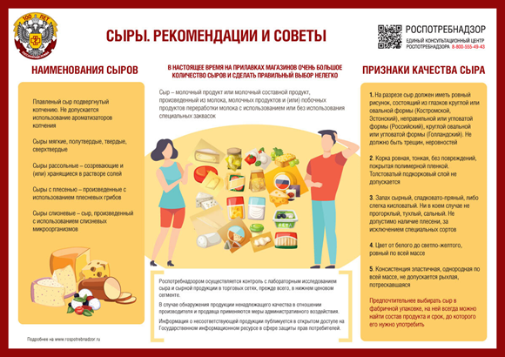
Источник: https://www.rospotrebnadzor.ru

